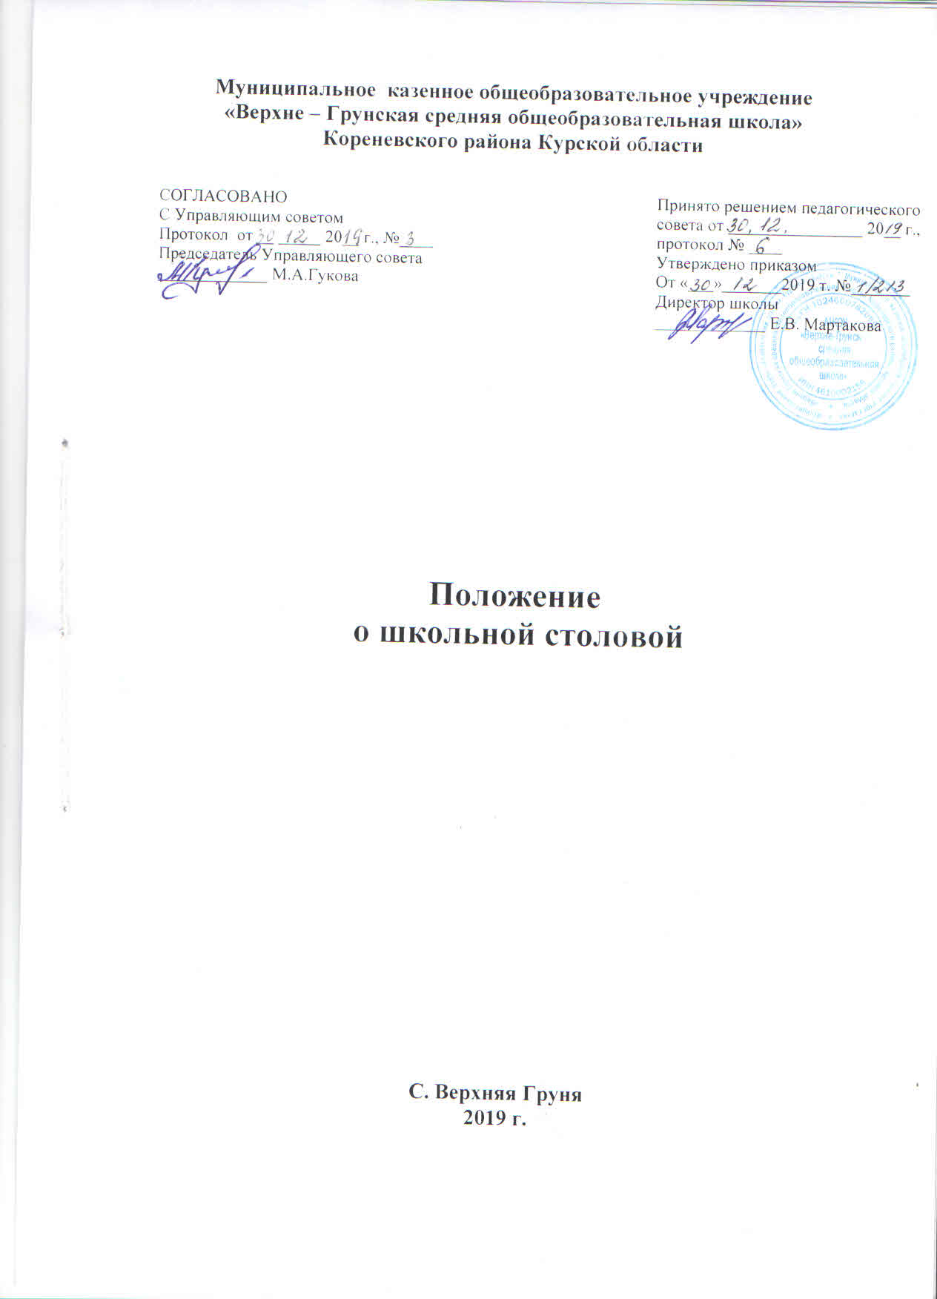

**Положение о школьной столовой**

1. **Общие положения**

1.1. Столовая школы (в дальнейшем «столовая») является структурным подразделением Муниципального казенного общеобразовательного учреждения «Верхне- Грунская средняя общеобразовательная школа» Кореневского района Курской области, участвующим в учебно-воспитательном процессе в целях обеспечения права участников образовательного процесса на организацию питания обучающихся школы. Для питания обучающихся, а также хранения и приготовления пищи в школе выделяются специально приспособленные помещения.

1.2. Деятельность школьной столовой отражается в Уставе учреждения. Организация школьной столовой учитывается при лицензировании общеобразовательного учреждения. 1.3. Школьная столовая руководствуется в своей деятельности федеральными законами, указами и распоряжениями Правительства Российской Федерации и исполнительных ор-ганов субъектов Российской Федерации, приказами Управления по образованию, опеки и попечительству Администрации Кореневского района, Уставом школы, положением о школьной столовой, утвержденном приказом директора школы. Сотрудники столовой входят в штатное расписание школы, назначаются и освобождаются от должности директором школы.

1.4. Школа несет ответственность за доступность и качество организации обслуживания школьной столовой. Деятельность столовой не подлежит налогообложению в соответ-ствии с письмом Государственной налоговой инспекции от 26.02.92 г. за № 1813.

1.5. Организация обслуживания участников образовательного процесса производится в соответствии с правилами техники безопасности и противопожарными, санитарно-гигиеническими требованиями.

1. **Задачи столовой**

Основными задачами школьной столовой являются:

2.1. Формирование общей культуры личности обучающихся на основе усвоения обяза-тельного минимума содержания общеобразовательных программ, их адаптации к жизни, любви к окружающей природе, Родине, семье.

2.2. Формирование здорового образа жизни.

2.3. Воспитание культурного самосознания.

2.4. Своевременное обеспечение качественным питанием учащихся и сотрудников школы.

* + 1. **Организация питания школьной столовой**

3.1. Требования к режиму питания обучающихся:

-для обучающихся должно быть организовано двухразовое горячее питание.

3.2. При организации питания следует руководствоваться санитарно-эпидемиологическими требованиями.

3.3. О случаях выявления в учреждении пищевых отравлений и острых кишечных инфек-ций информируется территориальный отдел управления Роспотребнадзора по Курской области.

3.4. Требования соблюдения правил личной гигиены сотрудниками столовой:

* + к работе допускаются здоровые лица, прошедшие медицинский осмотр, а также про-слушавшие курс по гигиенической подготовке со сдачей санитарного минимума.
* ежедневно перед началом смены ответственный за питание проводит у всех работников осмотр открытых поверхностей тела на наличие гнойничковых заболеваний.

**IV. Управление и штаты.**

4.1. Управление школьной столовой осуществляется в соответствии с законодательством Российской Федерации, субъектов Российской Федерации, Уставом школы.

4.2. Общее руководство деятельностью школьной столовой осуществляет директор шко-лы.

4.3. Руководство осуществляет повар, который несет ответственность в пределах своей компетенции перед обществом и директором школы, обучающимися и их родителями (за-конными представителями) за организацию и результаты деятельности столовой в соот-ветствии с функциональными обязанностями, предусмотренными квалификационными требованиями, трудовым договором и Уставом школы.

4.4. Заведующим хозяйством разрабатывает и представляет руководителю школы на утверждение следующие документы:

- положение о школьной столовой, правила питания обучающихся и работников учре-ждения

* планово-отчетную документацию
* технологическую документацию

4.5. Контроль качества питания каждой партии, приготовленной продукции, по органо-лептическим показателям (бракераж пищи) до ее приема детьми ежедневно осуществляет-ся бракеражной комиссией.

4.7. Контроль за посещением столовой учащимися, с учетом количества фактически от-пущенных бесплатных завтраков и обедов, возлагается на ответственного за организацию школьного питания, утвержденного приказом директора и классных руководителей.

4.8. Порядок комплектования штата школьной столовой регламентируется Уставом учре-ждения.

4.9. Трудовые отношения работников школьной столовой и учреждения регламентируют-ся трудовым договором, условия которого не должны противоречить законодательству Российской Федерации.

**V. Права и обязанности работников школьной столовой** Работники школьной столовой обязаны:

* обеспечить своевременное и качественное приготовление пищи для обучающихся школы;
* информировать обучающихся о ежедневном рационе блюд;
* обеспечить ежедневное снятие проб на качество приготовляемой пищи;
* обеспечить сохранность, размещение и хранение оборудования;
* обеспечить режим работы в соответствии с потребностями пользователей и работой школы;
* отчитываться в установленном порядке перед руководителем учреждения;
* повышать квалификацию